КТ 2. Docker
Мхитарян Тигран, ИСП9-Х36
Docker 29 на macOS (colima), Docker Compose v5, образы публикуются в Docker Hub под пользователем legitcode.

Часть 1. Dockerfile

Приложение
Node.js-сервер без зависимостей: на / отвечает «Hello from KT2», на каждый запрос пишет в консоль время и маршрут.
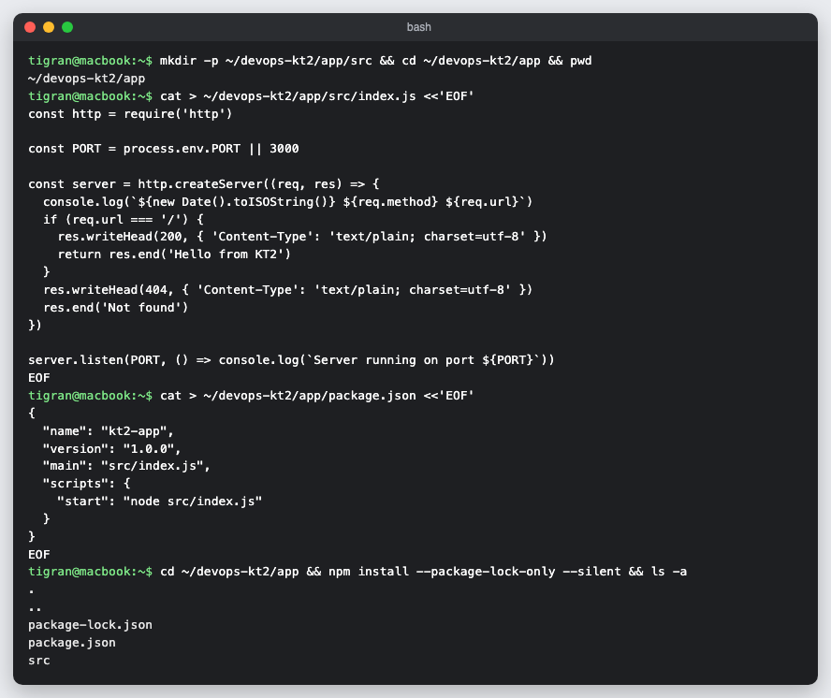

Dockerfile и .dockerignore
Базовый образ node:20-alpine, рабочая директория /app. Сначала копируются только package.json и package-lock.json и выполняется npm ci — этот слой кэшируется, пока не меняются зависимости; затем копируется код, задаётся PORT=3000 и команда CMD. В .dockerignore исключены node_modules, .env и .git.
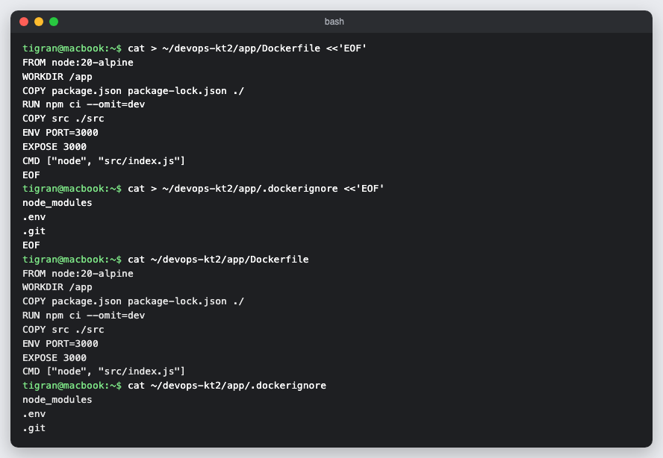

Сборка kt2-app:1.0
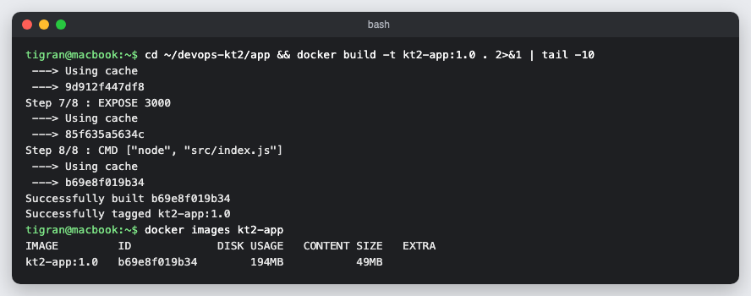

Запуск и проверка curl
Контейнер отвечает «Hello from KT2», в логах видны время и маршрут каждого запроса.
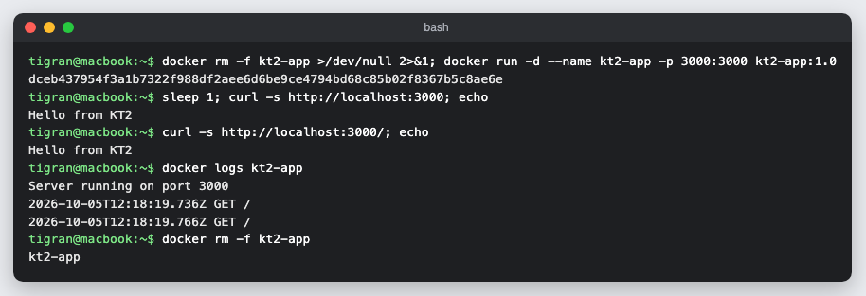

Часть 2. Docker Compose

docker-compose.yml
Сервис app собирается из Dockerfile, публикует порт 3000, зависит от postgres и перезапускается unless-stopped. Сервис postgres — образ postgres:16-alpine с переменными POSTGRES_DB, POSTGRES_USER, POSTGRES_PASSWORD и данными в именованном томе postgres_data.
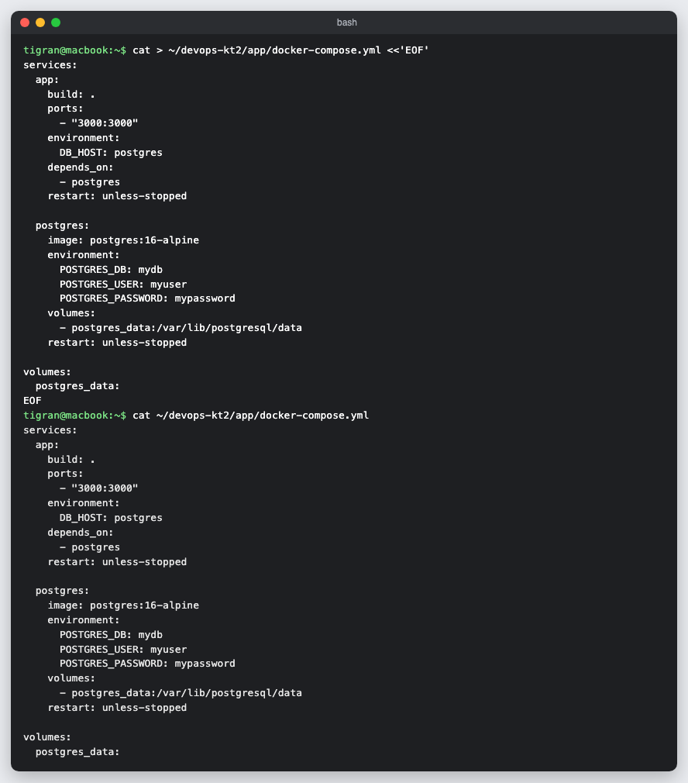

Запуск одной командой
docker compose up -d поднимает оба сервиса, оба в состоянии running.
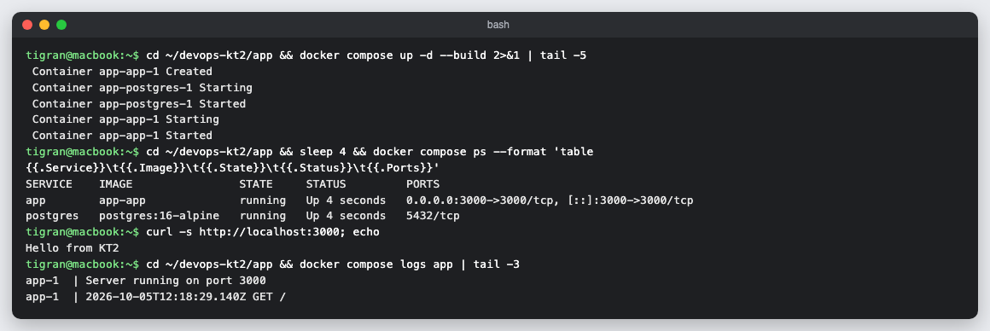

Сохранность тома
В базу записаны две строки, стек остановлен docker compose down и поднят снова: том app_postgres_data остался, после перезапуска в таблице по-прежнему две строки.
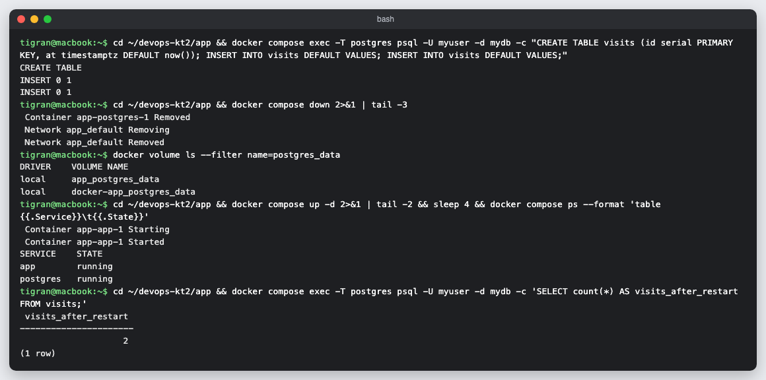

Часть 3. Registry

Теги и публикация
Образ помечен тегами legitcode/kt2-app:1.0 и legitcode/kt2-app:latest и запушен в Docker Hub.
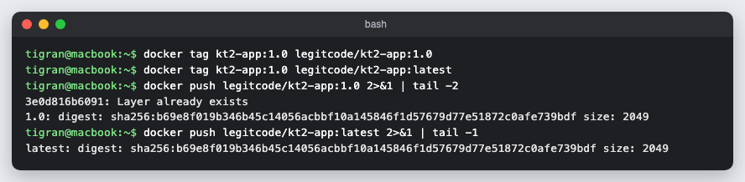

Удаление и скачивание обратно
Локальные теги удалены, docker images их не показывает; оба тега скачаны обратно docker pull.
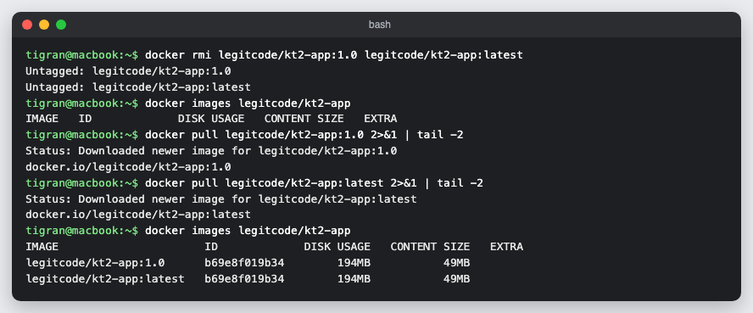

Страница образа на Docker Hub
https://hub.docker.com/r/legitcode/kt2-app — теги latest и 1.0.
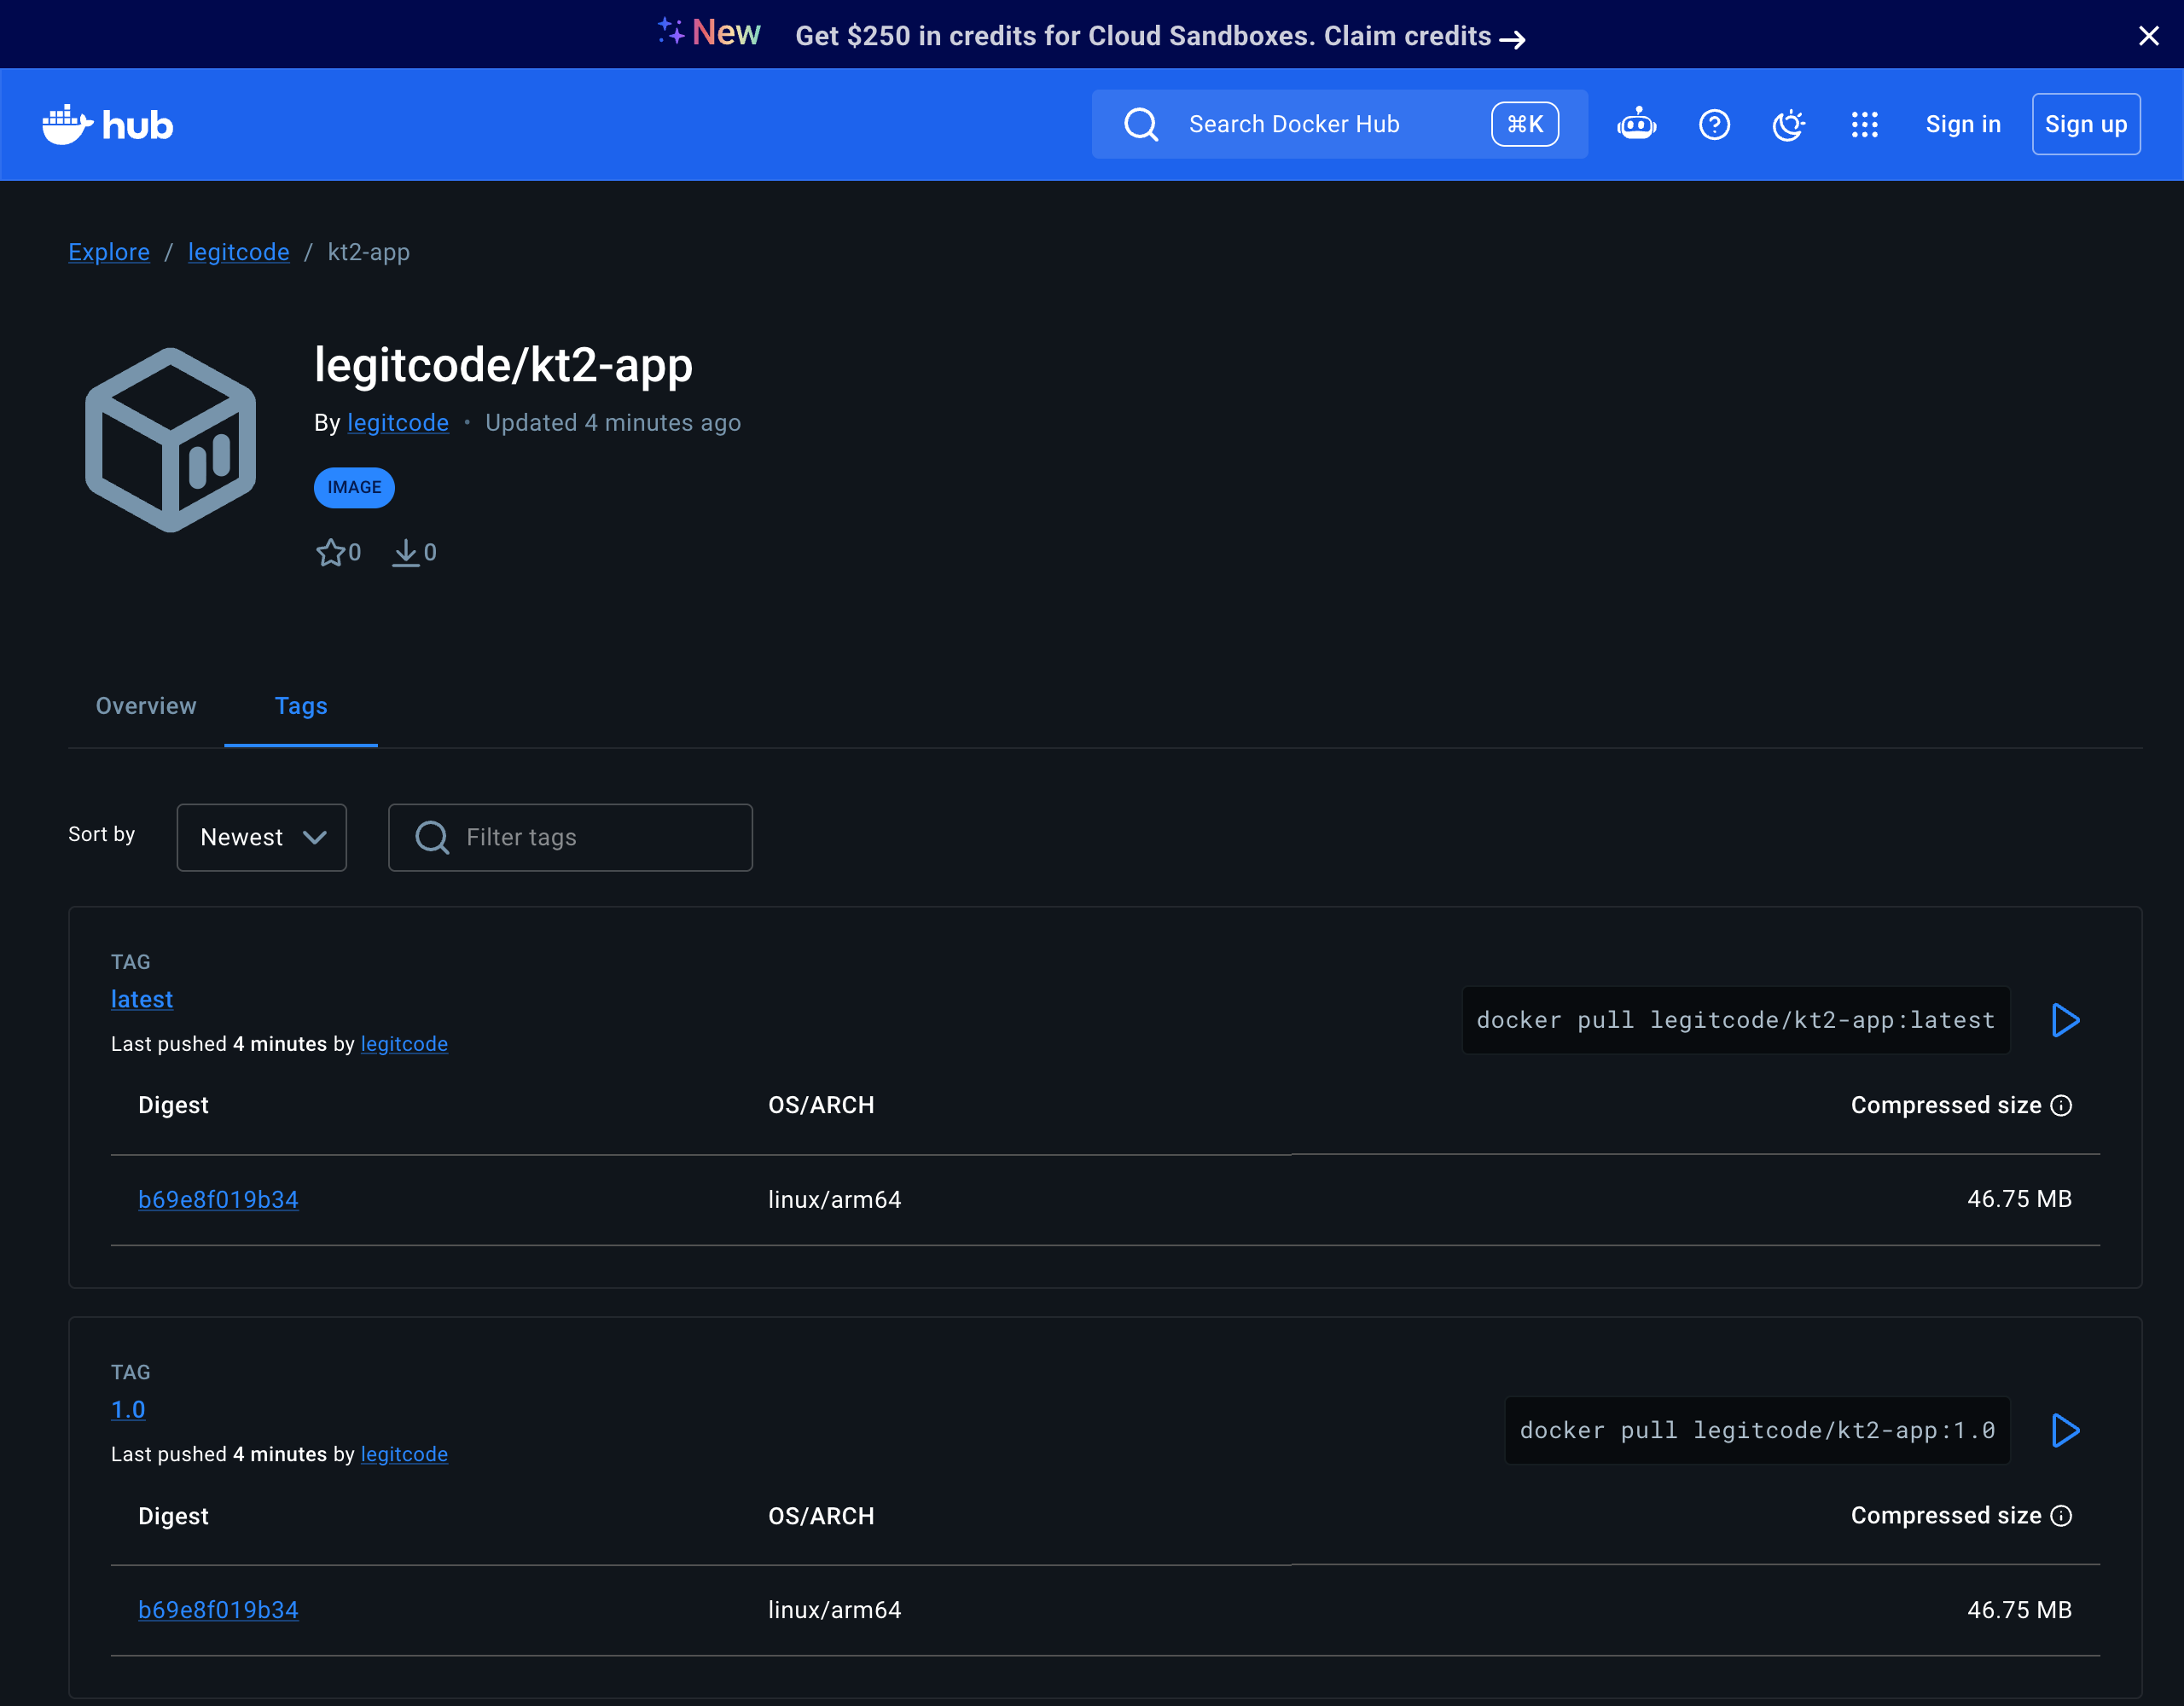

Файлы

src/index.js
const http = require('http')
const PORT = process.env.PORT || 3000
const server = http.createServer((req, res) => {
console.log(`${new Date().toISOString()} ${req.method} ${req.url}`)
if (req.url === '/') {
res.writeHead(200, { 'Content-Type': 'text/plain; charset=utf-8' })
return res.end('Hello from KT2')
}
res.writeHead(404, { 'Content-Type': 'text/plain; charset=utf-8' })
res.end('Not found')
})
server.listen(PORT, () => console.log(`Server running on port ${PORT}`))

Dockerfile
FROM node:20-alpine
WORKDIR /app
COPY package.json package-lock.json ./
RUN npm ci --omit=dev
COPY src ./src
ENV PORT=3000
EXPOSE 3000
CMD ["node", "src/index.js"]

.dockerignore
node_modules
.env
.git

docker-compose.yml
services:
app:
build: .
ports:
- "3000:3000"
environment:
DB_HOST: postgres
depends_on:
- postgres
restart: unless-stopped
postgres:
image: postgres:16-alpine
environment:
POSTGRES_DB: mydb
POSTGRES_USER: myuser
POSTGRES_PASSWORD: mypassword
volumes:
- postgres_data:/var/lib/postgresql/data
restart: unless-stopped
volumes:
postgres_data:

